

TECNICATURA UNIVERSITARIA EN PROGRAMACIÓN

Probabilidad y Estadística

Actividades unidad 3: Conjuntos y conteos

1. Sean A, B dos sucesos de un espacio muestral E. Expresar en términos de A y B los siguientes sucesos y graficar:
   1. Solamente el suceso A.
   2. Ocurre al menos un suceso.
   3. Ocurre exactamente uno de los sucesos.
   4. Ocurren ambos sucesos.
   5. No ocurre ninguno de los sucesos.

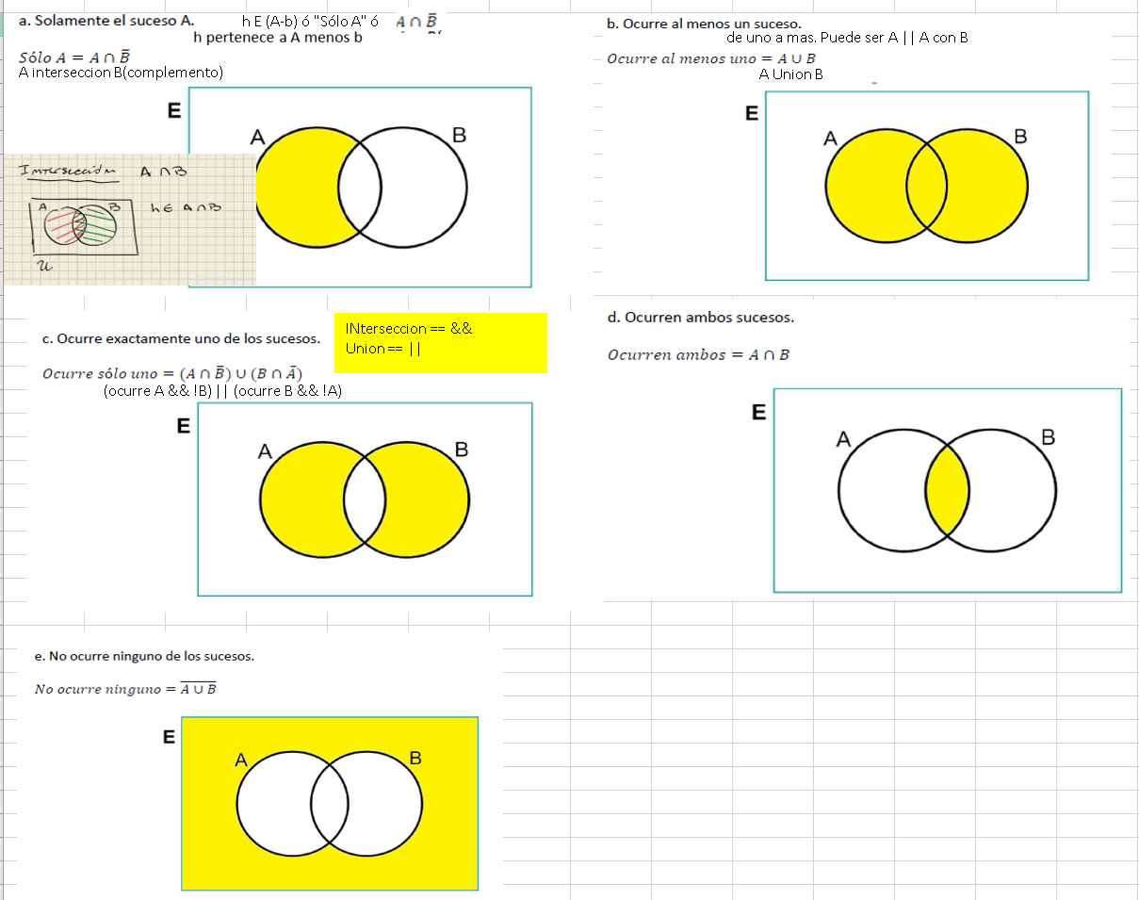

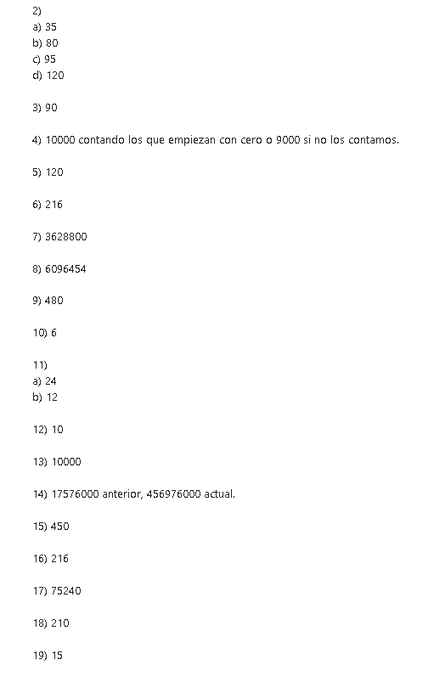

1. Se realiza un estudio sobre los estudiantes del segundo semestre de TUP y se obtienen los siguientes resultados, sobre un total de 320 estudiantes: 105 cursan PROBABILIDAD Y ESTADÍSTICA, 110 cursan PROGRAMACIÓN II y 95 cursan BASE DE DATOS I. Además,

se sabe que 55 de los estudiantes cursan PROBABILIDAD Y ESTADÍSTICA y PROGRAMACIÓN II, 40 cursan PROGRAMACIÓN II y BASE DE DATOS I y, 30 cursan

ESTADÍSTICA Y BASE DE DATOS I. Sí sólo 15 estudiantes cursan las 3 materias, determinar:

* 1. ¿Cuántos estudiantes cursan sólo PROBABILIDAD Y ESTADÍSTICA?
  2. ¿Cuántos estudiantes cursan sólo dos materias?
  3. ¿Cuántos estudiantes cursan al menos 2 materias?
  4. ¿Cuántos estudiantes no cursan ninguna de las 3 materias?

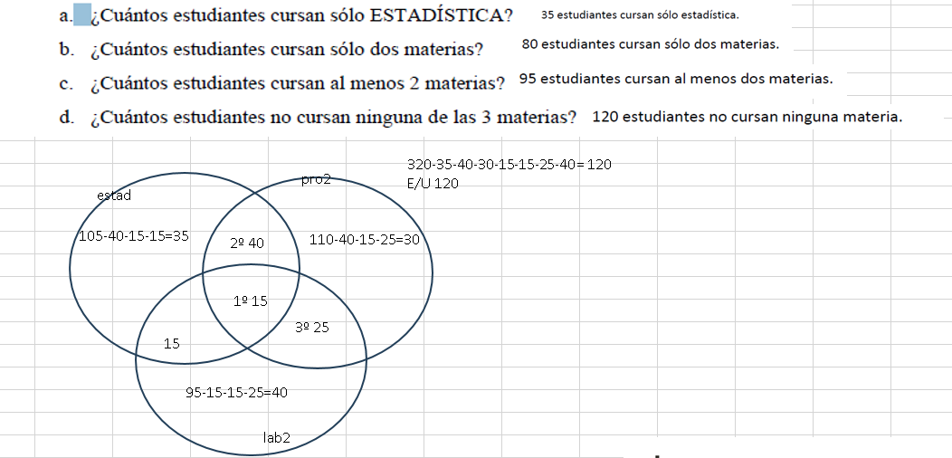

#U= 320 #Estadistica=105 #prograll=110 #BBDD=95

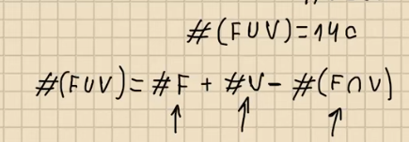

1. El menú de un restaurante da a elegir 3 entradas, 5 platos principales y 6 postres.

¿Cuántos menús diferentes son posibles?

PFC https://youtu.be/E9IysImarlk?si=Xx-ddN98jjLKfkJF&t=152

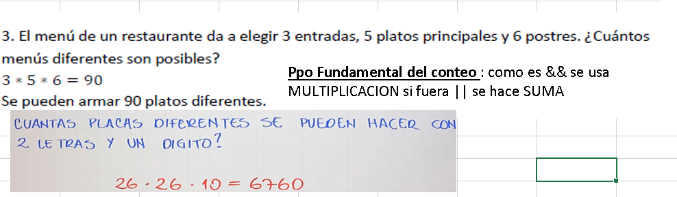

1. ¿Cuántos números capicúas de 7 cifras hay?

Capicúa https://youtu.be/E9IysImarlk?si=Y7Z_1UVMFN61-kpc&t=367

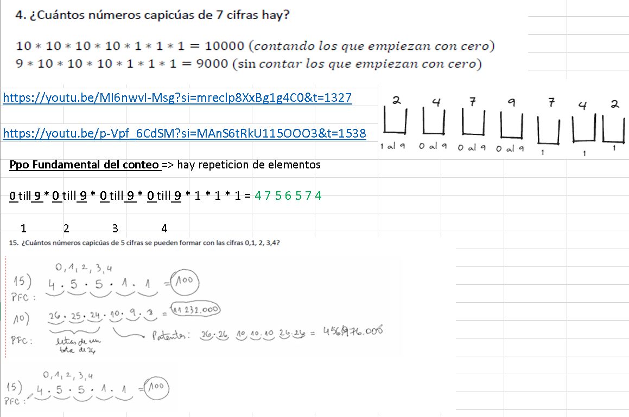

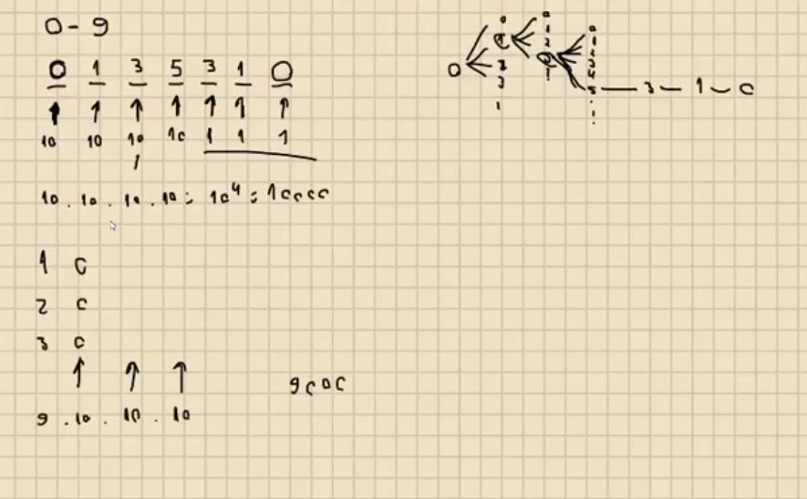

1. ¿Cuántos números de 3 cifras distintas pueden obtenerse con los dígitos 4, 5, 6, 7, 8 y

9?

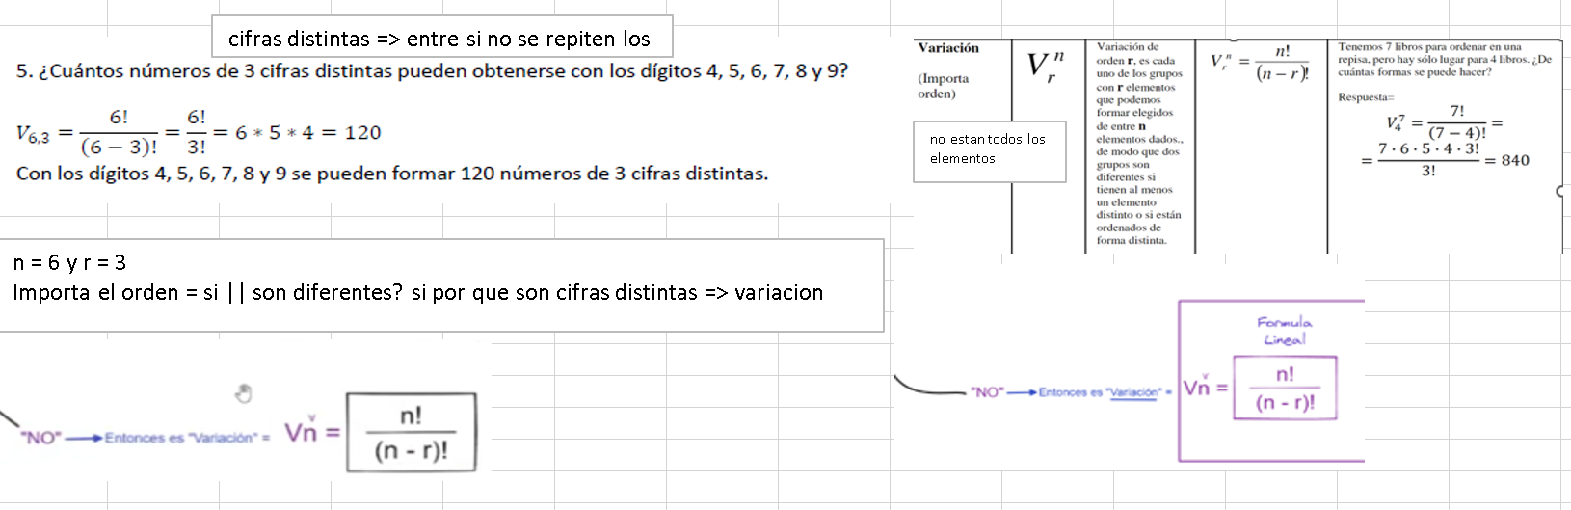

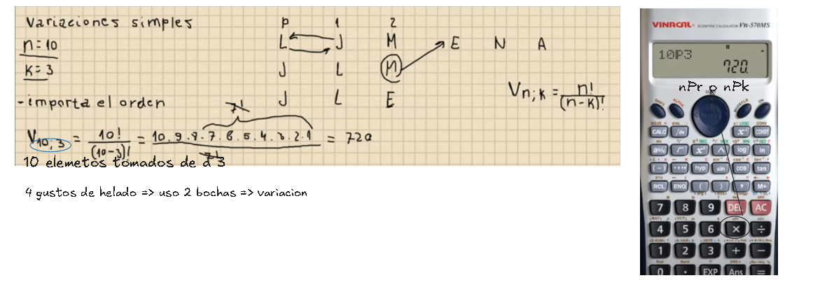

1. ¿Cuántos números de 3 cifras pueden obtenerse con los dígitos 4, 5, 6, 7, 8 y 9?

V’n;k= 6^3 🡺

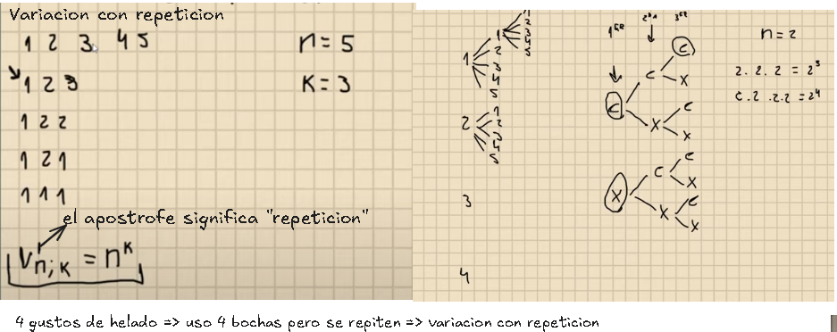

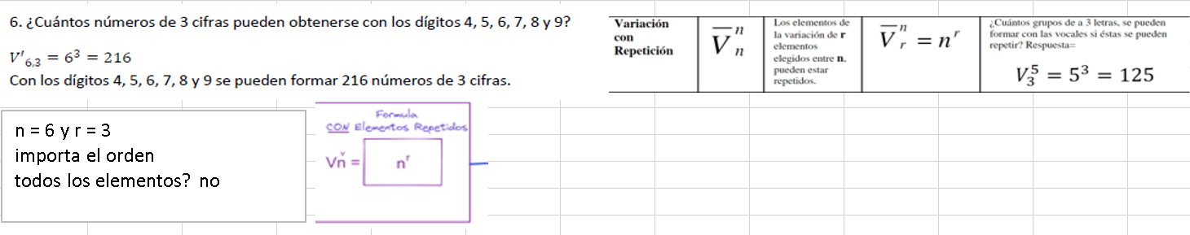

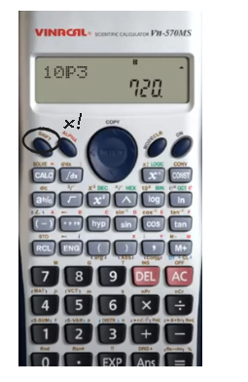

1. ¿De cuántas maneras distintas pueden formar fila 10 chicos?

Importa el orden? Si

Permutación

¿Todos elementos? Si

No es lo mismo que este primero en la fila del super o que este ultimo

V10;10 = n!/(n-n)! 🡺 n!/0! 🡺 n! 🡺10! 🡺 3628800

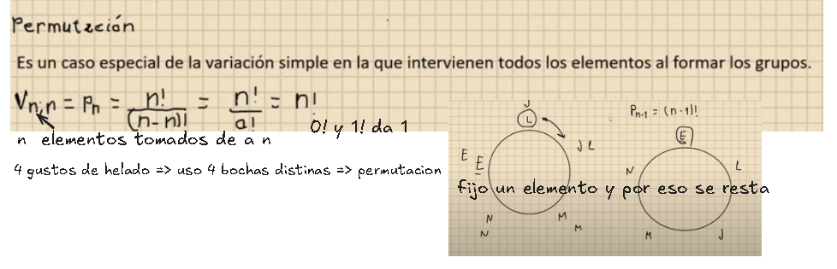

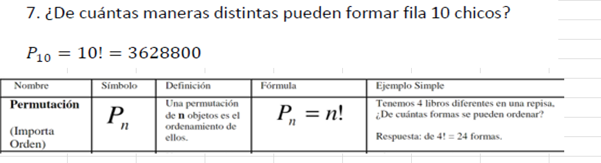

1. ¿Cuántas jugadas distintas pueden realizarse en el Quini 6? (suponer 43 números posibles)

No importa el orden!!!

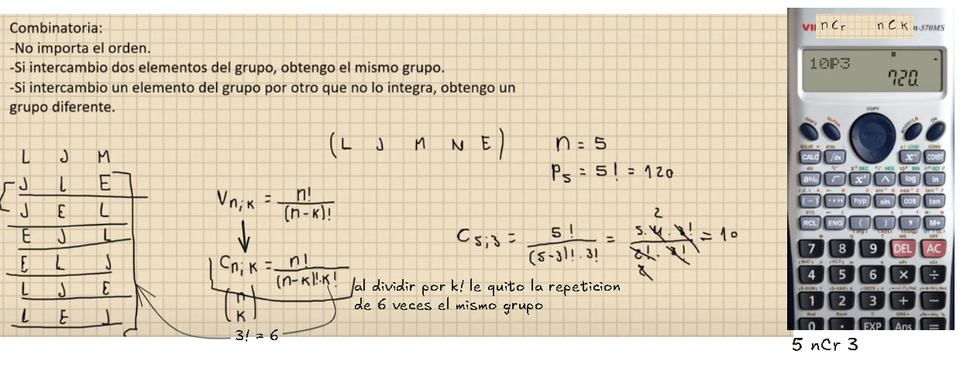

43.42.41.40.39.38.37

(43-6)!.6!

37!*6!

43!

(43-6)!.6!

43!

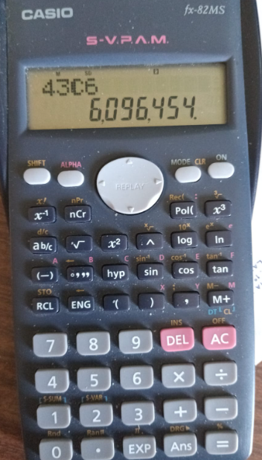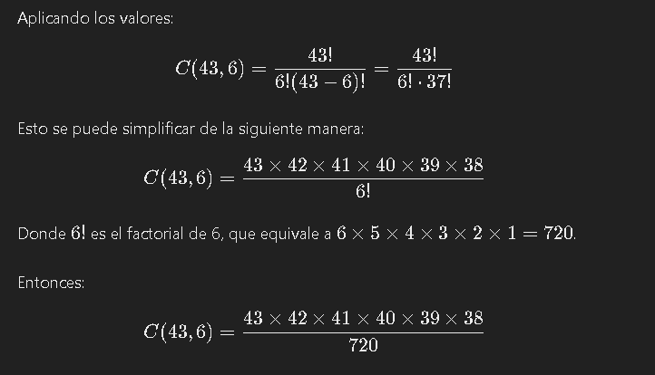

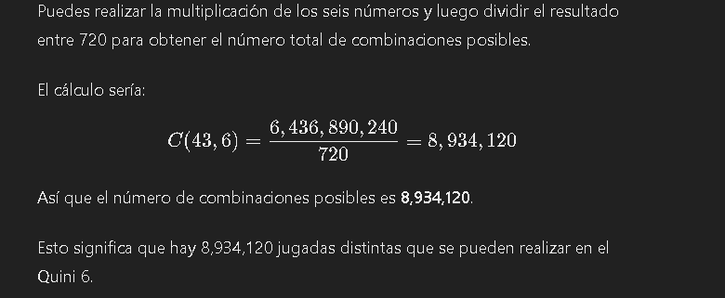

6.096.454

4.389.446.880

1. ¿Cuántas flores distintas pueden obtenerse en un partido de truco?

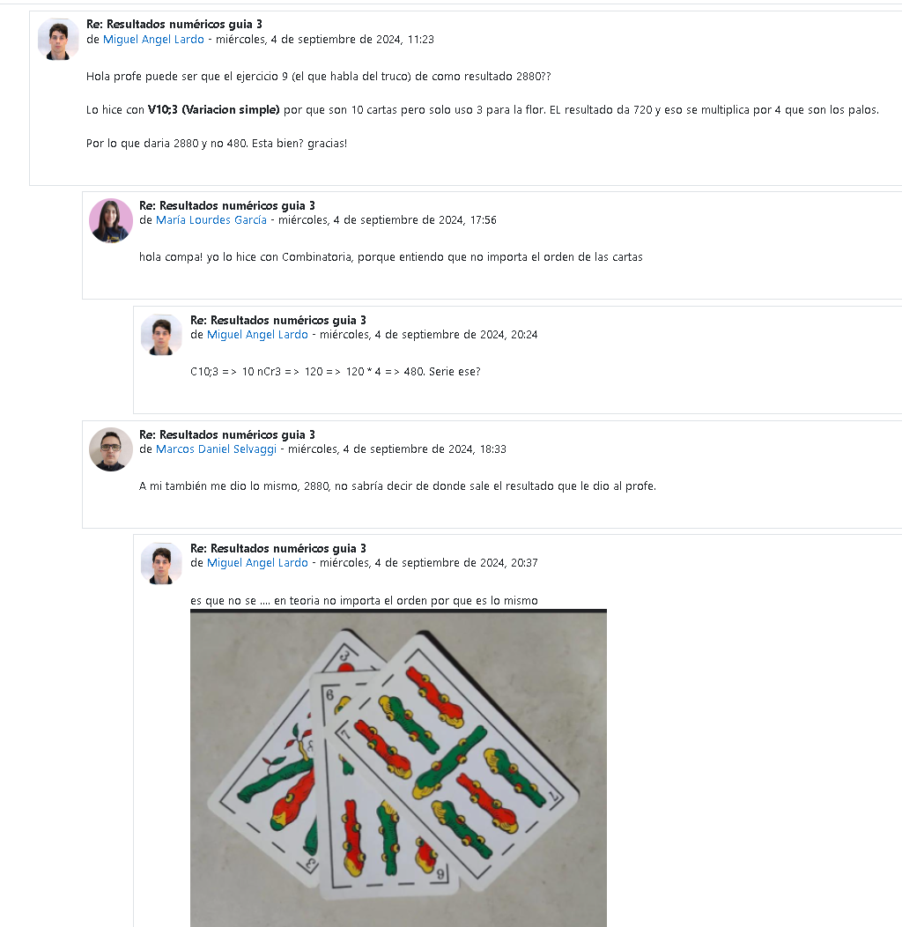

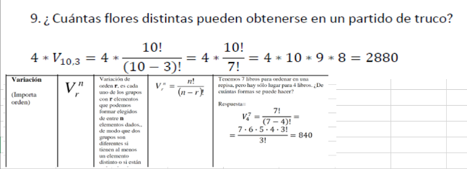

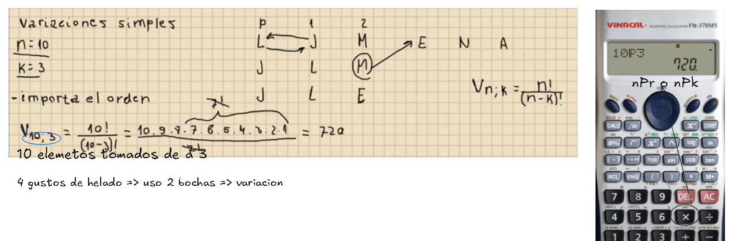

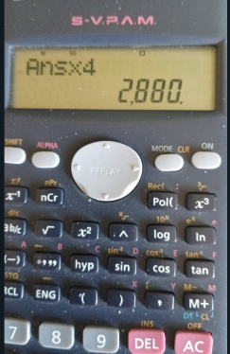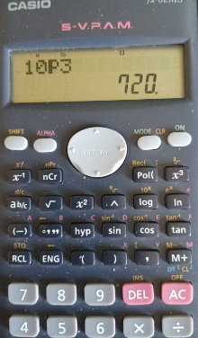

1. ¿De cuántas maneras distintas pueden sentarse 4 personas alrededor de una mesa circular?

Pn-1 🡺 (4-1)! 🡺 3! 🡺 6

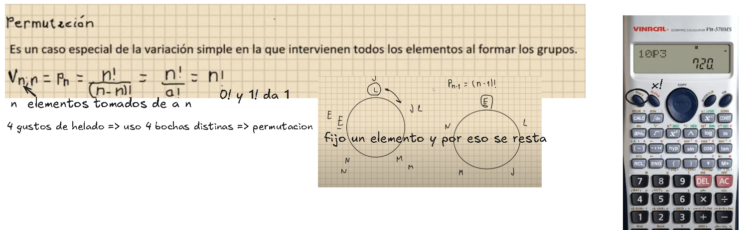

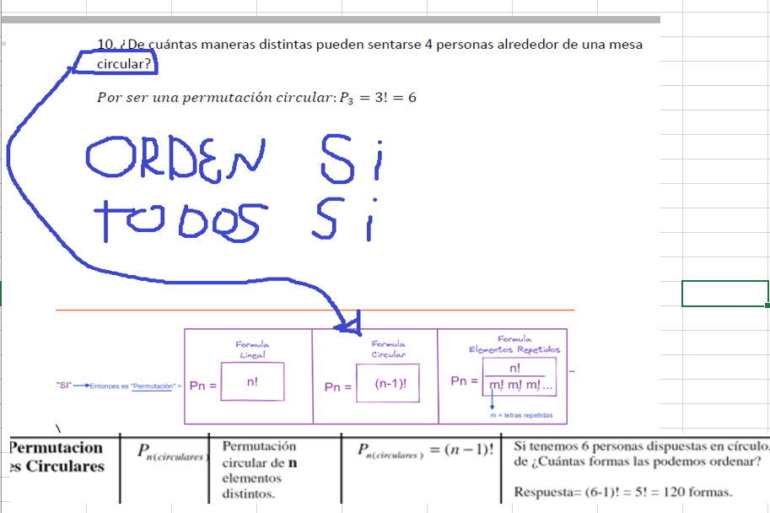

1. ¿De cuántas maneras 3 niñas y 2 niños pueden sentarse en una fila si:
   1. los niños se sientan juntos y las niñas también?

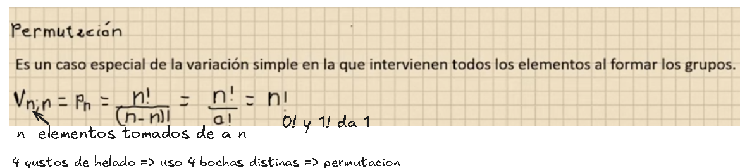

V2;2 * V3;3 * V2;2 🡺 P2 * P3 * P2 🡺 2! * 3! * 2! 🡺 24

B) sólo las niñas se sientan juntas?

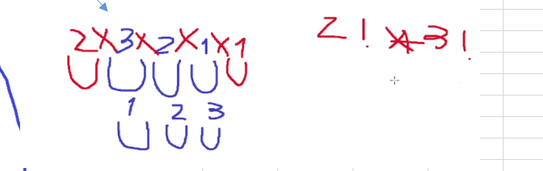

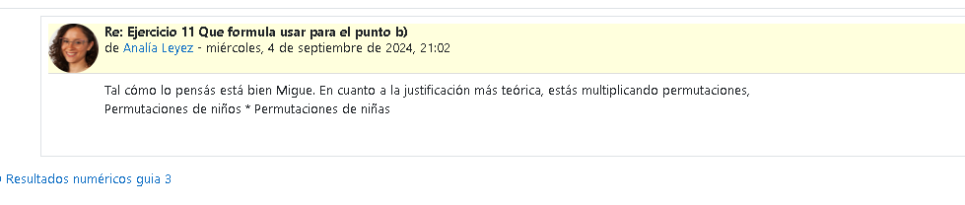

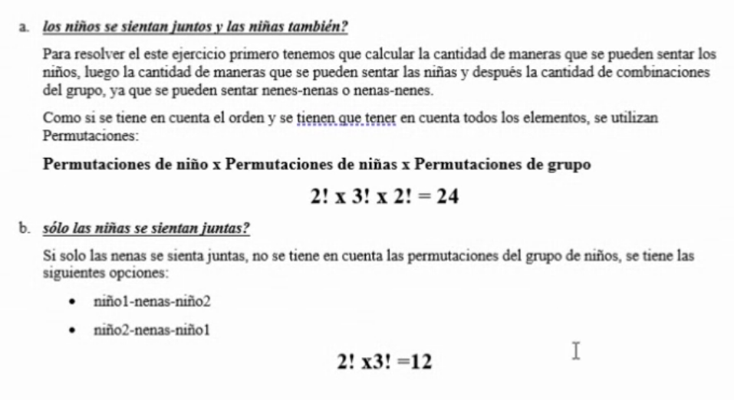

1. En una urna hay 4 bolillas rojas, 3 verdes y 2 azules. De cuántas maneras distintas pueden extraerse 5 bolillas si 3 deben ser rojas y 2 azules.

Por que divido por permutación???

Matematica 🡺 si cambio una a por otra a obtengo la misma palabra 🡺 osea que divido por P2, P2(por la t), P2(por la m)

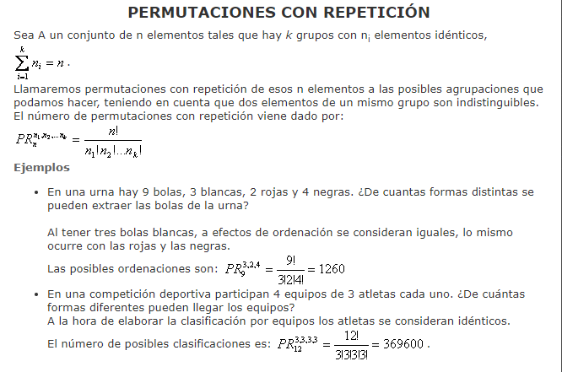

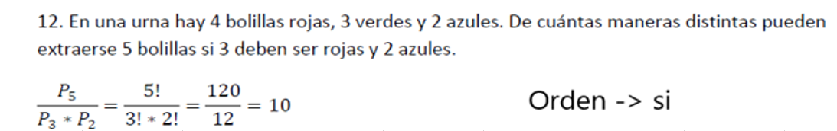

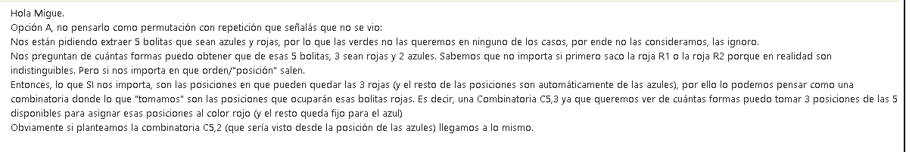

La verde no me sirve

Si me importa en que orden/”posición” salen. 🡺 POR QUE??? ¿No pueden salir intercaladamente?

C5;3 = 10

C5;2 = 10

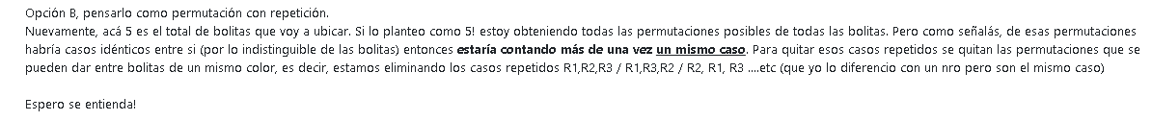

1. Una cerradura a combinación tiene 4 dígitos. ¿Cuántas posibilidades hay para dicha combinación?

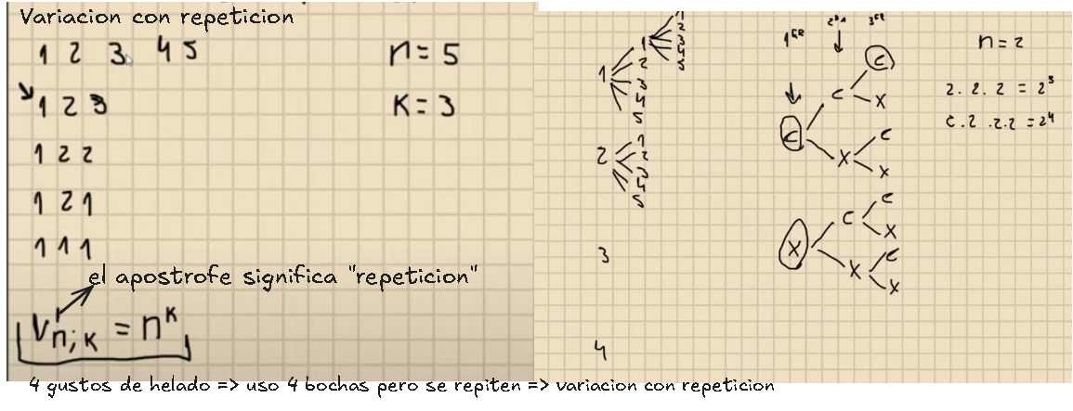

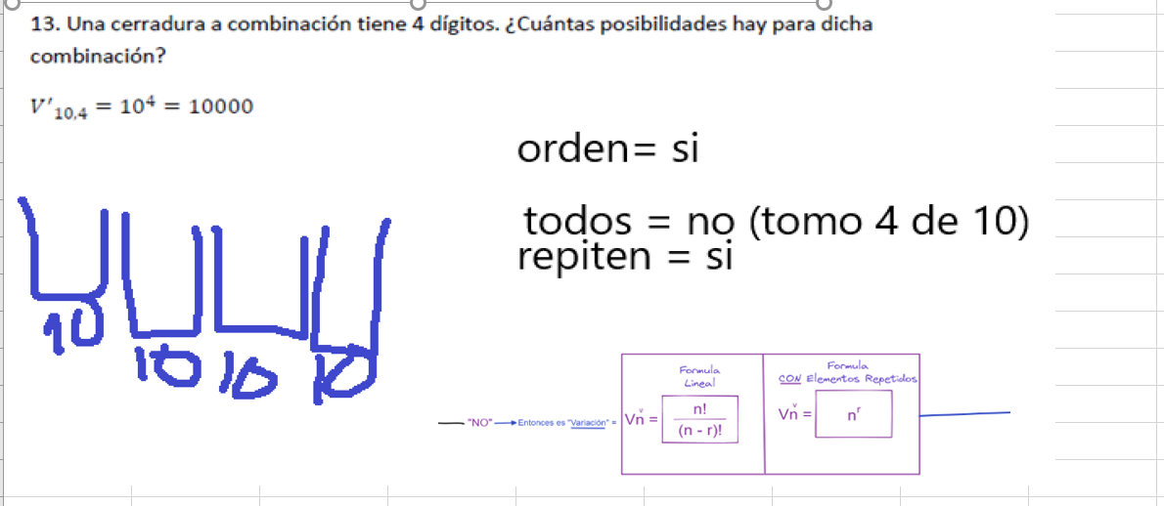

1. ¿Cuántas patentes distintas pueden armarse con el sistema actual y cuántas con el sistema anterior?

**Importa el orden**? Si

**Están todos?** No están todos porque uso 3 letras del ABC

**¿Repetición?** si

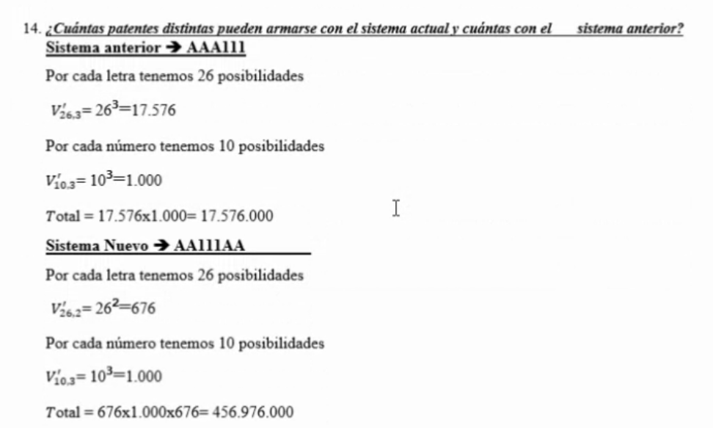

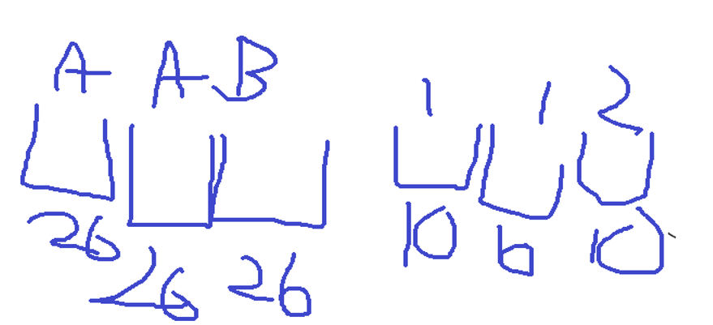

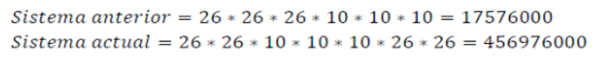

1. ¿Cuántos números pares de 3 cifras pueden formarse con los dígitos del 0 al 9?

Que método uso. PFC?



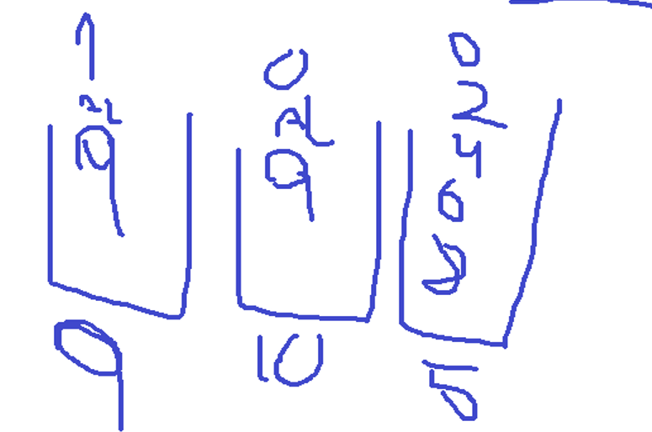

1. Se tira un dado 3 veces ¿Cuántas ternas distintas pueden formarse?

Min 7 https://youtu.be/Q4BLBcEV0mQ?si=9pFmwtKxER9Bpp83&t=422

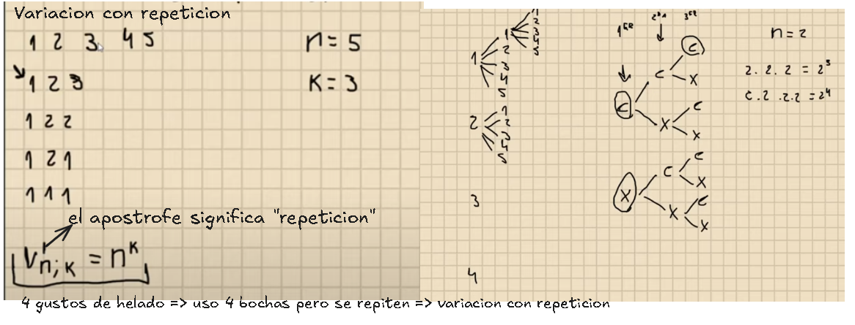

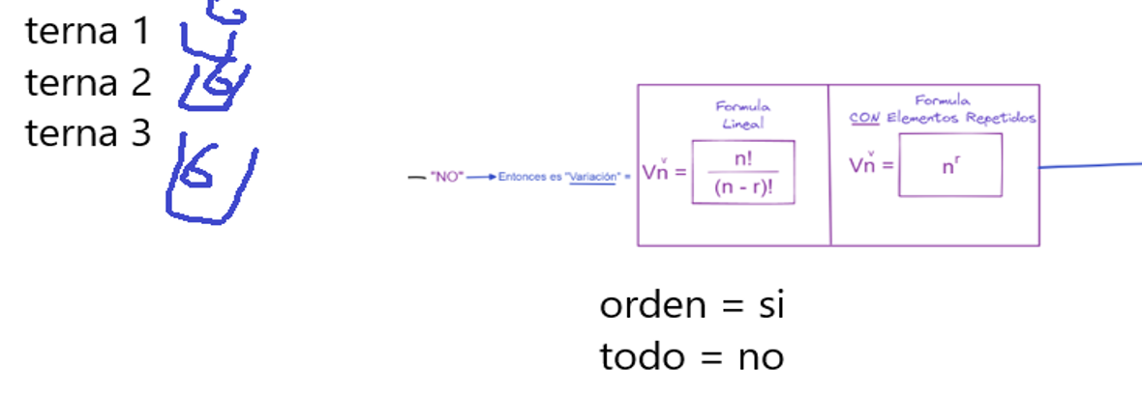

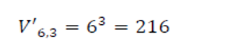

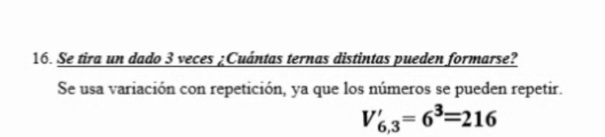

1. En un hospital se dispone de 12 médicos y 20 enfermeras. ¿Cuántos equipos formados por 2 médicos y 3 enfermeras se pueden formar?

Importa el orden en un equipo? No 🡺 Combinatoria.

C12;2 * C20;3 🡺66 * 1140 🡺 75240

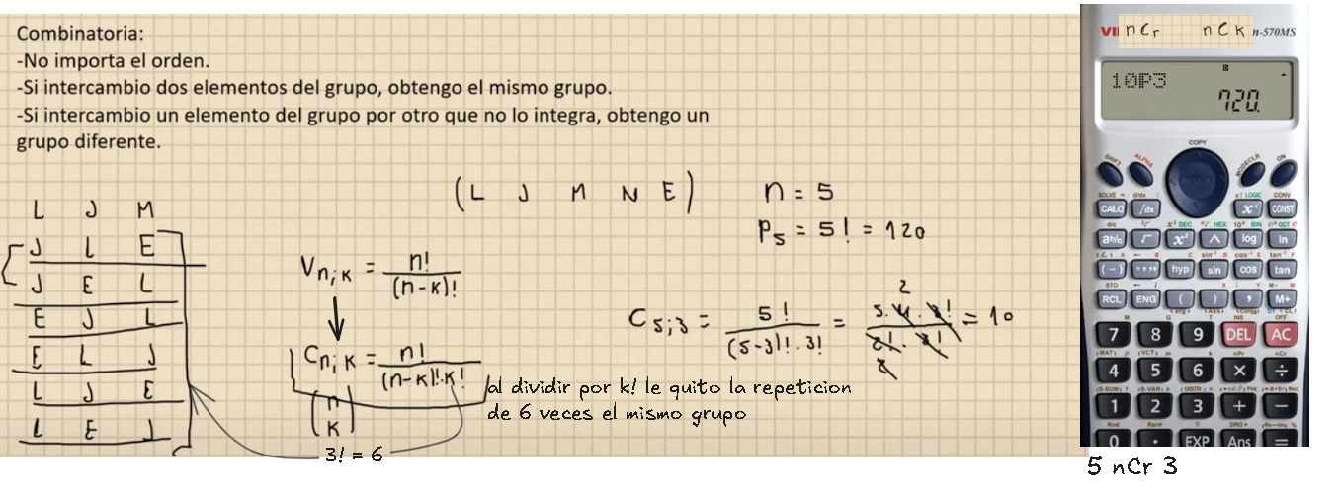

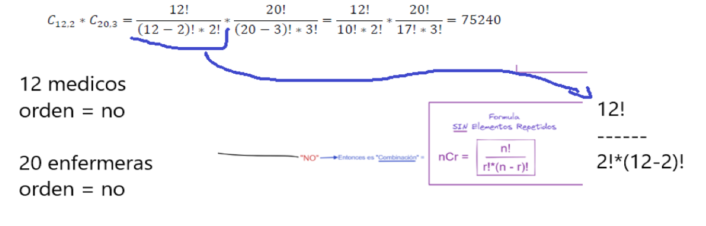

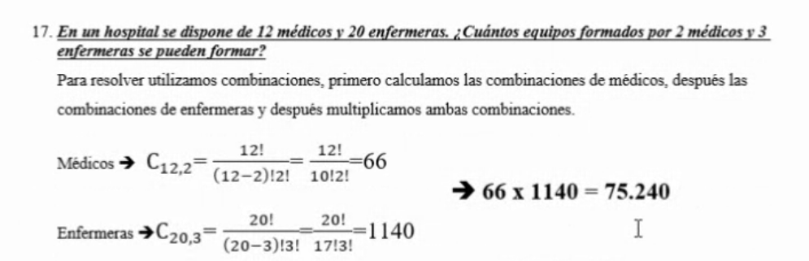

1. ¿De cuantas maneras pueden repartirse 7 juguetes en tres chicos, si el menor recibe 3 y los otros dos cada uno?

Por que es combinatoria?



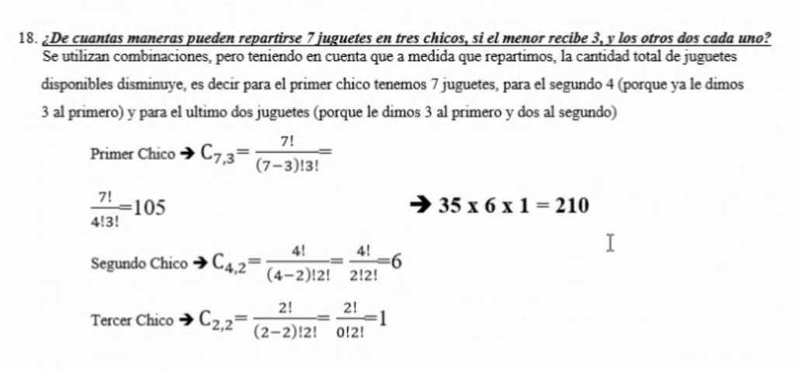

1. ¿Cuántas señales diferentes pueden formarse utilizando 6 banderas si están disponibles 4 rojas y 2 azules

**Por que se hace P6/P4*P2?**

Permutacion con repeticion, por que es indistinto como lo acomode.

